INSTITUCIÓN EDUCATIVA DISTRITAL CAMILO TORRES

Taller de matemáticas. Grado: Undécimo.

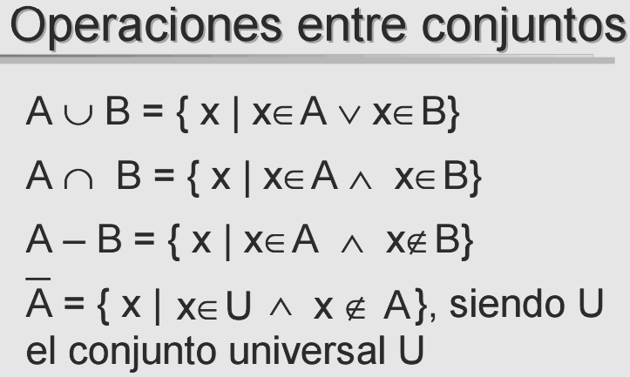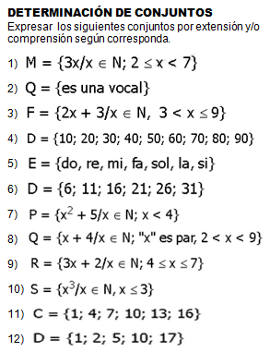

|  |  |  |  |
| --- | --- | --- | --- |
| UNIÓN | INTERSECCIÓN | DIFERENCIA | COMPLEMENTO |
|  |  |  |  |
| $$A∪B$$ | $$A∩B$$ | $$A-B$$ | A’ |

Ejercicios:

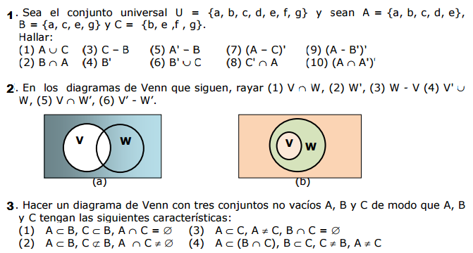



¡BENDICIONES!

INSTITUCIÓN EDUCATIVA DISTRITAL CAMILO TORRES

Taller de matemáticas. Grado: Undécimo.

INTERVALOS.

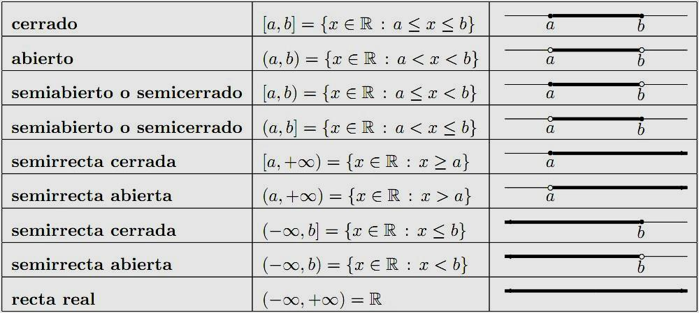

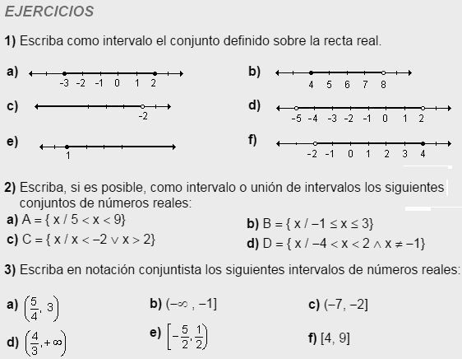

4) Representa gráficamente cada una de las siguientes operaciones entre intervalos y determina su intervalo solución:

1) (-12, 0] ᴜ (- 5, 10] =?

2) (- , 5) ∩ (- 5, 8) = ¿

3) [ - 45, 10] ᴜ ( - 20, 30 ] = ¿

4) (- , 15] ∩ (15, ) = ¿

5) (2, ] ᴜ (- 8, 10] =?

6) ( 6 , 30] ∩ (- 3, ) = ¿

¡BENDICIONES!